УДК 332.871

***О.В. Грушина, С.С. Несынова***

**НЕКОТОРЫЕ АСПЕКТЫ РЕАЛИЗАЦИИ ПРОЕКТОВ КОМПЛЕКСНОГО РАЗВИТИЯ ТЕРРИТОРИИ**

Проводится подведение итогов запуска механизма комплексного развития территорий. Рассматриваются проблемные вопросы, затрудняющие реализацию проектов комплексного развития. Предлагаются дальнейшие пути развития.

*Ключевые слова:* комплексное развитие территорий; инженерная инфраструктура; социальная инфраструктура; жилищный фонд, доступность жилья.

***O.V. Grushina, S.S. Nesynova***

**SOME ASPECTS OF THE IMPLEMENTATION OF INTEGRATED TERRITORIAL DEVELOPMENT PROJECTS**

The results of the launch of the mechanism of integrated development of territories are being summed up.  The problematic issues that complicate the implementation of integrated development projects are considered. Further ways of development are proposed.

*Keywords:* integrated development of territories; engineering infrastructure; social infrastructure; housing stock, housing affordability.

Наиболее эффективным инструментом реализации национальных целей, направленных на обеспечение доступным жильем граждан, ликвидации аварийного и ветхого жилищного фонда, обновления и развития территорий населенных пунктов, является механизм комплексного развития территорий (КРТ). За 2 года с момента введения в действие Федеральным законом № 494-ФЗ указанного механизма в субъектах Российской Федерации разработана нормативно-правовая база, приняты необходимые документы [1]. В 2022 г. начата стадия практической реализации проектов.

На сегодняшний день определен градостроительный потенциал территорий комплексного развития, который составляет порядка 119 млн кв. м жилья. Всего принято 278 решений о КРТ, из них 105 решений (37,7%) — жилой застройки. Уже выданы разрешения на строительство с планируемым вводом в ближайшие два года 1,5 млн кв. м жилья [2].

На территории Иркутской области отдельные вопросы КРТ урегулированы постановлением Правительства Иркутской области от 23 апреля 2021 г. № 293-пп [3]. Проект закона, регулирующий данный механизм, рассматривается в Законодательном Собрании Иркутской области во втором чтении.

Правительством нашего региона совместно с муниципальными образованиями в настоящее время принято 10 решений общей площадью 119,9 га с общим градостроительным потенциалом 604,22 тыс. кв. м нового жилья: 2 территории жилой застройки, 8 незастроенных территорий.

Активную работу по вовлечению федеральных земель в реализацию таких проектов ведет АО «ДОМ.РФ». Им реализуется 90 проектов на территории 43 субъектов страны, градостроительный потенциал около 18 млн кв. м (табл. 1) [4].

Таблица 1

Потенциал КРТ

|  |  |  |  |
| --- | --- | --- | --- |
| Название | Количество территорий КРТ* | Площадь ЗУ под развитие, га | Возможный потенциал по строительству, млн кв. м |
| Российская Федерация | 828 | 26 500 | 119 |
| Иркутская область | 16** | 356,8 | 1,32 |

* Территории в проработке.

** В том числе 6 территорий, реализуемых АО «ДОМ.РФ».

Отмечая высокую заинтересованность регионов в применении рассматриваемого механизма развития территории, выделяются проблемные вопросы, затрудняющие запуск соответствующих проектов, а также их реализацию на практике.

При планировании развития территории проводится анализ обеспеченности жизнедеятельности граждан объектами социальной, транспортной, коммунальной инфраструктур, а также их доступность для населения.

Синхронизация проектов о КРТ с планируемым строительством объектов транспортной, социальной и инженерной инфраструктур неизбежна и обязательна.

Обязанность создания социальных объектов возможно возложить на инвестора в рамках принятия решения о комплексном развитии. Подобное предложение высказывает и Т. А. Веровская [5].

Такие обязательства закрепляются в договоре о КРТ. Возможно предусмотреть и встречные обязательства муниципалитета по предоставлению в аренду без проведения торгов земельных участков для строительства объектов инфраструктуры и передачи их инвестором в муниципальную собственность после строительства.

Следует обратить внимание, что по уже заключенным договорам о КРТ, в которых условия по строительству социальной инфраструктуры не предусмотрены, строительство дополнительных объектов невозможно.

На территории Иркутской области практика реализации обозначенных условий в настоящее время отсутствует. Включение этих обязательств в проект договора о КРТ несет дополнительную финансовую нагрузку на застройщика.

Государству целесообразно рассмотреть вопрос о компенсации застройщикам понесенных расходов.

Предлагается рассмотреть возможность строительства многофункциональных жилых комплексов с размещением социальных объектов непосредственно в их составе (рис. 1).

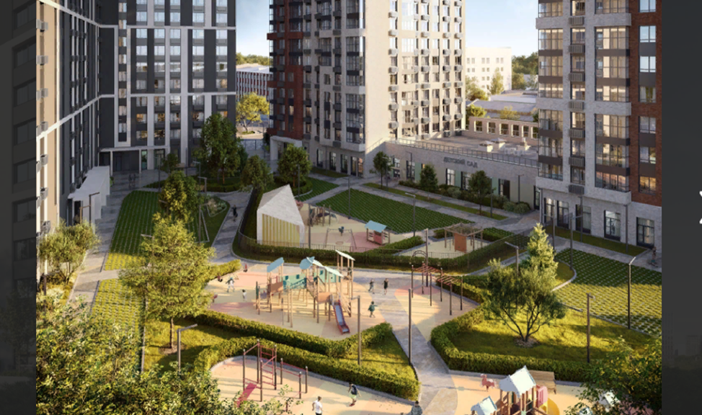

Рис. 1. Пример расположения социальных объектов

Однако существует риск получения отрицательного заключения экспертизы проектов (сейсмоопасность). Территория нашей области расположена в пределах зоны, характеризующейся сейсмической интенсивностью более 6 баллов.

Обеспечить строительство объектов инфраструктуры возможно, используя государственную поддержку инфраструктурного развития.

Наиболее активно в субъектах применяется программа инфраструктурных бюджетных кредитов, в рамках которых в 2022 г. 78 субъектами получены средства на сумму 250 млрд р. [6].

Интересна к применению рассмотренная Н. А. Мельниченко европейская модель КРТ, при которой муниципалитеты на выбранном к освоению участке подготавливают коммуникации и только потом привлекают девелоперов [7].

Затраты на коммуникации (технологическое присоединение, реконструкция, строительство) являются одними из самых затратных.

Васильева А. С. и группа авторов из г. Красноярска предлагают в рамках КРТ освобождать застройщиков от платы за подключение к инженерным сетям [8, 9].

Строительство и реконструкция объектов инженерной инфраструктуры за счет местных бюджетов затруднительны.

Вместе с тем не стоит забывать о возможности в договоре о КРТ обязать публичное образование обеспечить полностью или частично обеспечить строительство необходимой инфраструктуры (см. рис. 2).

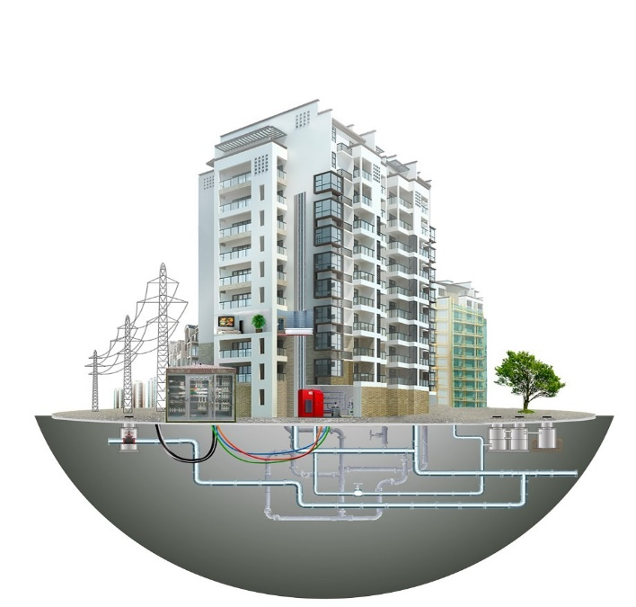

Рис. 2. Обеспечение жилой застройки инженерной инфраструктурой

Необходимы разработка новой и совершенствование существующей поддержки государством застройщиков, реализующих проекты КРТ, в первую очередь, в целях строительства, реконструкции объектов социальной, транспортной и инженерной инфраструктур.

**Библиографический список**

1.  O внесении изменений в Градостроительный кодекс Российской Федерации и отдельные законодательные акты Российской Федерации в целях обеспечения комплексного развития территорий : Федер. закон РФ от 30.12.2020 г. № 494-ФЗ // СПС «КонсультантПлюс».

2. Минстрой России : офиц. сайт / Комплексное развитие территории. – URL: <https://www.minstroyrf.gov.ru/trades/kompleksnoe-razvitie-territoriy/> (дата обращения 19.02.2023).

3. Об отельных вопросах комплексного развития территории в Иркутской области : Постановление Правительства Иркутской области от 23.04.2021 г. № 293-пп : (с изм. на 05.10.2022). – URL: <https://docs.cntd.ru/document/574722999/> (дата обращения 19.02.2023).

4. ДОМ.РФ предложил усовершенствовать механизм комплексного развития территории : офиц. сайт / Российская газета. – URL: <https://rg.ru/2022/12/01/domrf-predlozhil-usoverрshenstvovat-mehanizm-kompleksnogo-razvitiia-territorij.html>/ (дата обращения 19.02.2023).

5. Веровская Т. А. Комплексное развитие территории: анализ новелл законодательства / Т. А. Веровская // Проблемы правового регулирования в сфере строительства, Москва, 27 февраля 2021 г. – Москва-Берлин : ООО «Директ-Медиа», 2021. – С. 14–30. – EDN BMTWWX.

6. В Минстрое России обсудили ход реализации ФАИП и проектов в рамках инфраструктурного меню : офиц. сайт / Минстрой России. – URL: <https://minstroyrf.gov.ru/press/v-minstroe-rossii-obsudili-khod-realizatsii-faip-i-proektov-v-ramkakh-infrastrukturnogo-menyu/> (дата обращения 19.02.2023).

7. Мельниченко Н. А. Перспективы развития комплексного освоения территории в России / Н. А. Мельниченко // Инновации. Наука. Образование. – 2022. – № 51. – С. 1637–1642. – EDN CGIJTT.

8. Васильева А. С. Анализ механизмов комплексного развития территории / А. С. Васильева. – 2021. – № 48. – С. 1869–1873. – EDN PKUOIX.

9. Социально-экономическая эффективность инвестиционно-строительных проектов при механизме комплексного развития территории на примере Красноярского края / Е. А. Киль, А. Г. Филиппов, Н. И. Татаринцев [и др.] // Экономика строительства. – 2022. – № 10. – С. 80–88. – EDN HFSNXM.

**Информация об авторах**

*Грушина Ольга Валерьевна* — доктор экономических наук, доцент, кафедра экономики строительства и управления недвижимостью, Байкальский государственный университет, 664003, г.  Иркутск, ул. Ленина, 11, e-mail: olga7771972@mail.ru.

*Несынова Светлана Сергеевна* — магистрант, кафедра экономики строительства и управления недвижимостью, Байкальский государственный университет, 664003, г. Иркутск, ул. Ленина, 11, e-mail: s.nesynova@govirk.ru.

**Authors**

*Grushina Olga Valerievna* — Dr. Sci. (Econ.), docent, Department of Construction Economics and Real Estate Management, Baikal State University, 11 Lenin St., 664003, Irkutsk, Russia, e-mail: olga7771972@mail.ru.

*Nesynova Svetlana Sergeevna* — Master's student, Department of Construction Economics and Real Estate Management, Baikal State University, 11 Lenin St., 664003, Irkutsk, Russia, e-mail: s.nesynova@govirk.ru.